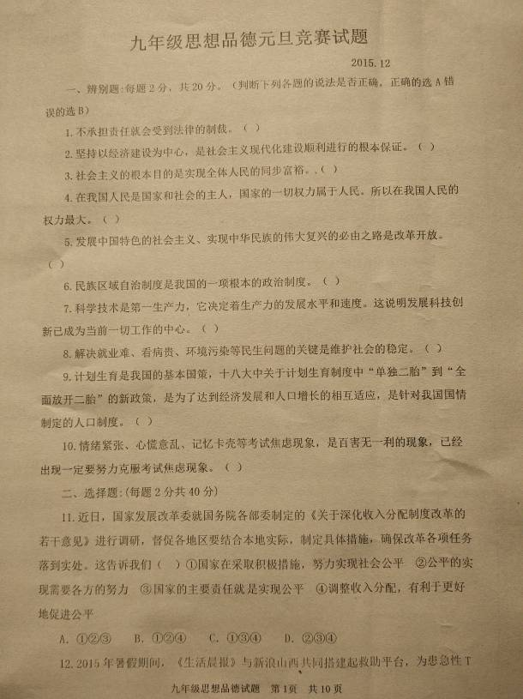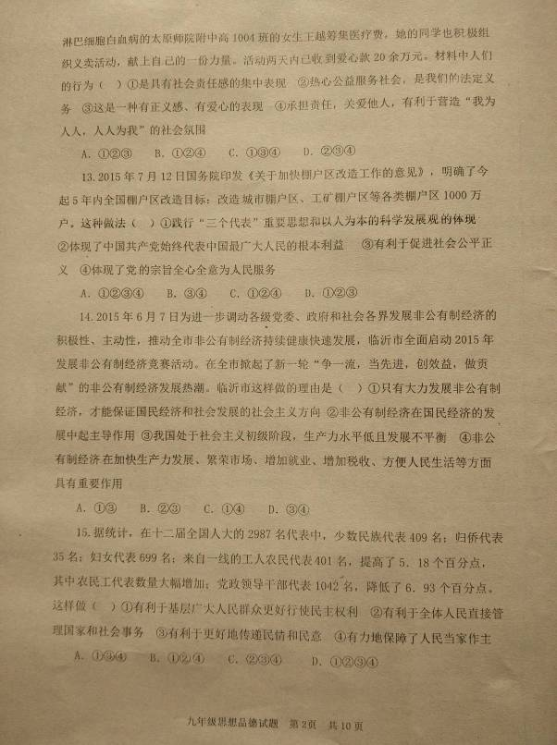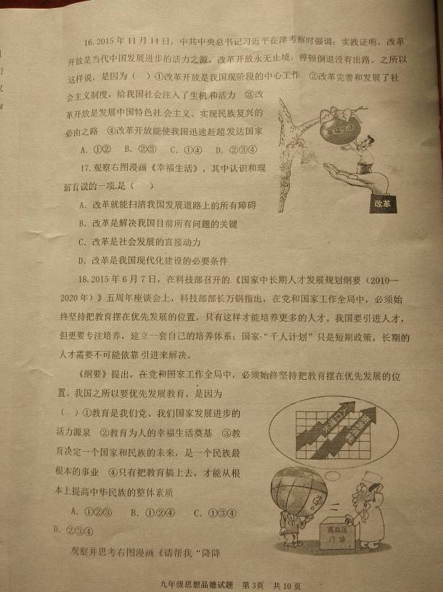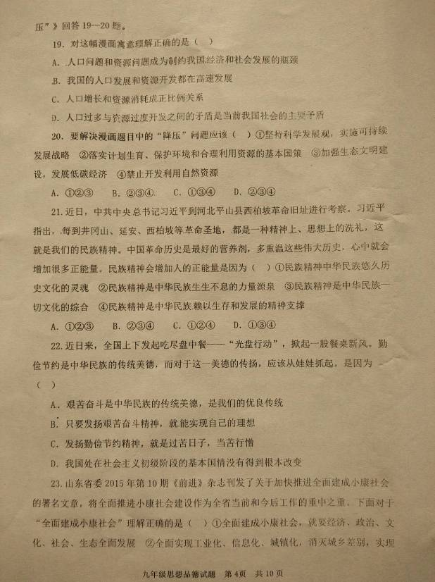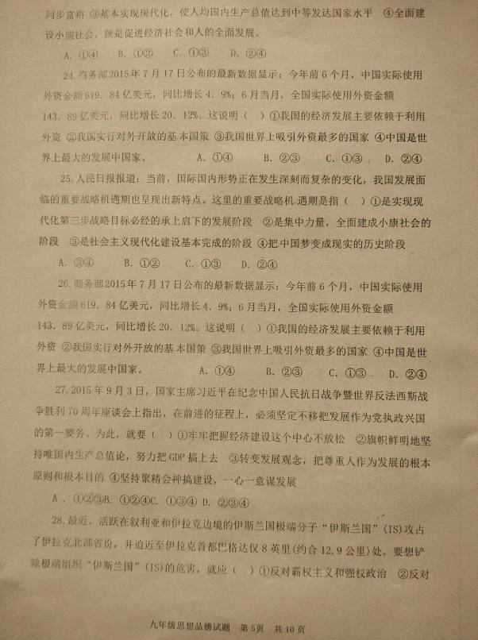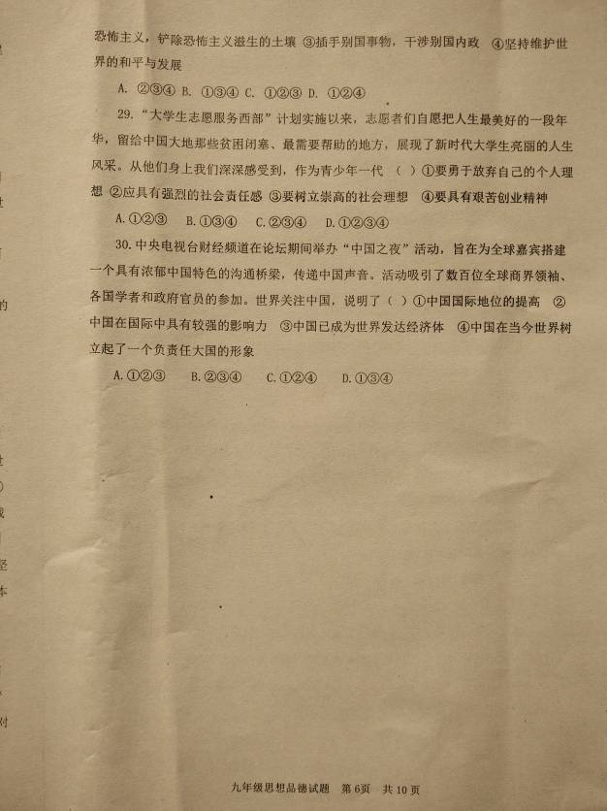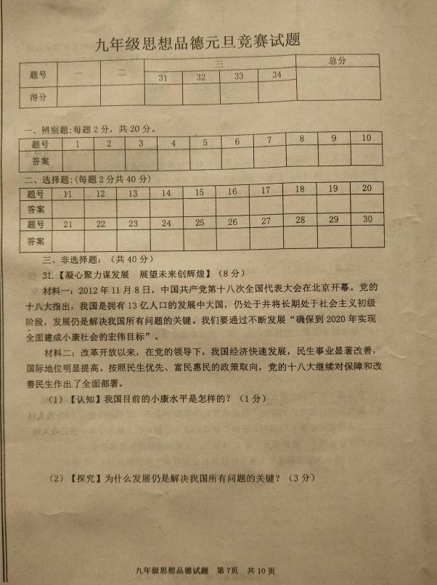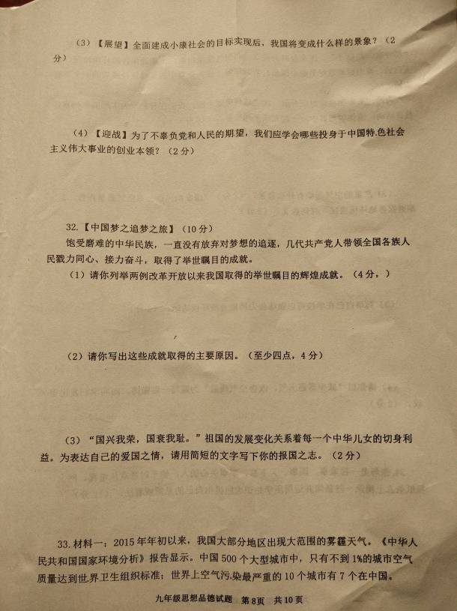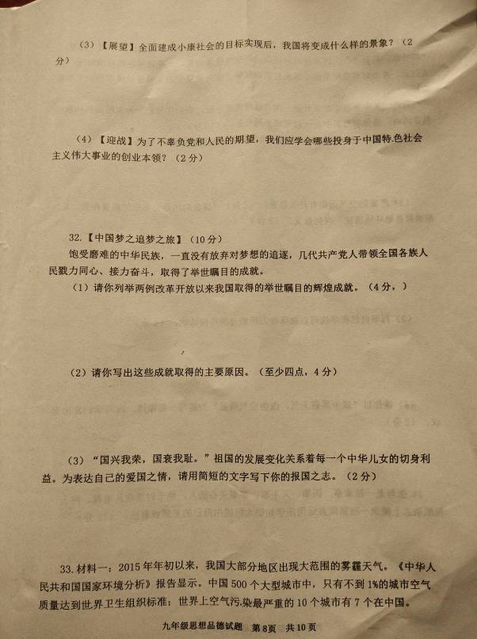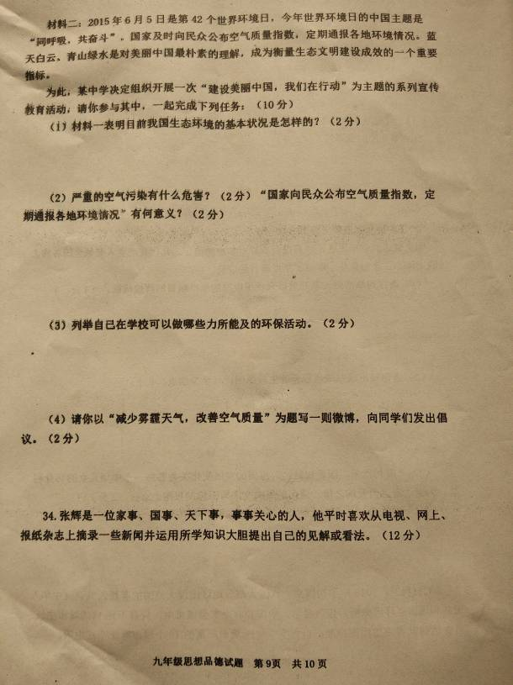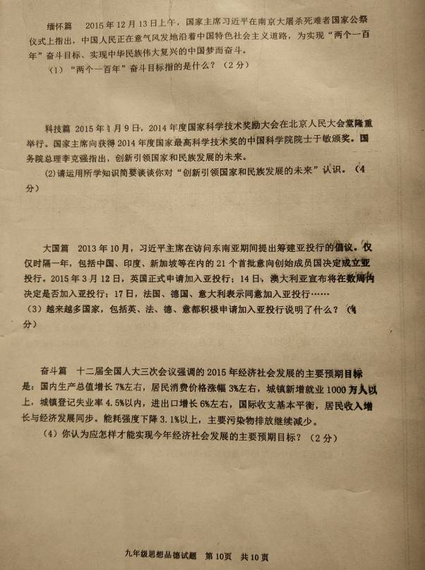
九年级思品答案
参考答案：
一、辨别题：1.B 2.B 3.B 4.B 5.A 6.B 7.B 8.B 9.A 10.B[来源:Zxxk.Com]
二、选择题：11.B 12.C 13.A 14.D 15.A 16.B 17.A 18.D 19.A 20.A 21.C 22.D 23.A 24.B 25.B 26.B 27.C 28.D 29.D 30C
三、非选择题：
31.（1）我国目前达到的小康还是低水平的、不全面的、发展很不平衡的小康。
（2）因为：①增强综合国力、改善人民生活离不开发展；②巩固、完善社会主义制度，发挥社会主义制度的优越性离不开发展；③保持社会稳定、实现国家长治久安离不开发展；④完成祖国统一大业，实现中华民族的伟大复兴离不开发展；⑤发展是硬道理，是解决当前我国所有问题的关键；等。
（3）①经济持续健康发展；②人民民主不断扩大；③文化软实力显著增强；④人民生活水平全面提高；⑤资源节约型、环境友好型社会建设取得重大进展；等（其他恰当表述，有内在逻辑，条理清晰，能较好地反映“五位一体”建设成果，也可）。[来源:Z&xx&k.Com][来源:Zxxk.Com]
（4）①具备扎实的科学文化知识；②要具备创新精神和实践能力；③具有开放的胸怀；④有高度的社会责任感；⑤具备终身学习的能力；等。
32.（1）我国经济总量跃升世界第二；神舟系列飞船成功发射；蛟龙号下潜深度突破7000米大关等。（符合题意，观点正确即可。4分）
（2）坚持挡在社会主义初级阶段的基本路线，以经济建设为中心，坚持改革开放，坚持四项基本原则（或坚持中国共产党的领导，坚持中国特色社会主义道路和中国特色社会主义理论体系。）；坚持科学发展观，实施可持续发展战略，实行计划生育的基本国策，保护环境和合理利用资源的基本国策；实施科教兴国与人才强国战略；实施依法治国的基本方略；弘扬民族精神；实行民族区域自治制度；全国人民艰苦创业，共同奋斗等。（答出4点，即可得8分）（3）略。(只要能写出自己的爱国之情，报国之志即可，2分)
33.(1)我国环境的基本状况是：总体在恶化，局部在改善，治理能力远远赶不上破坏的速度，生态赤字逐渐扩大。
（2）环境恶化加剧自然灾害的发生，威胁生态平衡，危害人们的身体的健康。公布可以引起人们注意，做好防护措施，通报可以引起地方重视…….
（3）不乱丢垃圾，尽量做到分类回收；积极参加植树活动；……只要符合题意即可。
（4）只要语句通顺言之有理即可酌情给分！
34.（1）到建党一百年时，全面建成小康社会；到建国一百年时，把我国建设成为富强、民主、文明、和谐的社会主义现代化国家。
（2）创新是一个民族的灵魂，是国家兴旺发达的不竭动力；科学技术的本质就是创新；我国是一个发展中国家，为了提高科技的整体水平，尽快缩小与发达国家之间的差距，赶超发达国家，关键是靠创新；科技创新能力已经越来越成为综合国力的竞争的决定力量；科学技术是第一生产力；我国科技的整体水平不高，自主创新能力不够强。[来源:学科网ZXXK]
（3）说明我国的国际地位和国际影响力不断增强；我国综合国力和国际影响力显著提高；我国在国际事务中发挥着日益重要的作用，重大问题的解决越来越离不开中国的参与；我国致力于世界经济的合作与发展，在当今世界树立起了负责任的大国形象。
（4）统筹城乡协调发展，坚持科学发展观；以经济建设为巾心，大力发展生产力；；坚持科教兴国和人才强同战略；坚持中同共产党的领导；坚持改革开放；优化结构，提高效益，降低消耗，保护环境，促进国民经济又好又快发展；坚持“三个代表”重要实现；坚持以人为本、全面协调可持续的发展观。

